Министерство науки и высшего образования Российской Федерации
Федеральное государственное автономное образовательное учреждение высшего образования
ТОМСКИЙ ГОСУДАРСТВЕННЫЙ УНИВЕРСИТЕТ СИСТЕМ УПРАВЛЕНИЯ И РАДИОЭЛЕКТРОНИКИ (ТУСУР)
Кафедра экономической математики, информатики и статики (ЭМИС)
НОРМАЛЬНЫЕ АЛГОРИТМЫ МАРКОВА
Отчёт по практической работе по дисциплине «Математическая логика и теория алгоритмов»
Студент гр.594-2 ___________ А. А. Танцерев “______” ____________________2026 г. Руководитель канд. физ.-мат. наук, доцент каф. ЭМИС ТУСУР
______________ И. П. Радченко
“______” ____________________2026 г.
Томск 2026
Лабораторная работа №2
«Нормальные алгоритмы Маркова»
- Дан алфавит A = {a, b, c}. Перенести в начало все a. Решение представлено на рисунке 1.
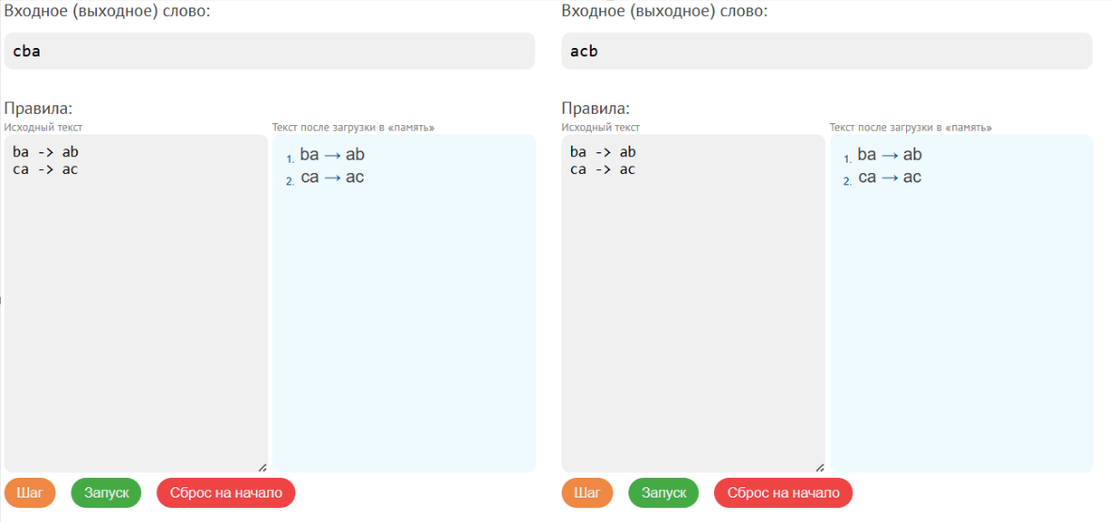
Рисунок 1 – Скриншот решения первой задачи
- Дан алфавит A = {a, b, c}. Упорядочить буквы в P по алфавиту. Решение представлено на рисунке 2.
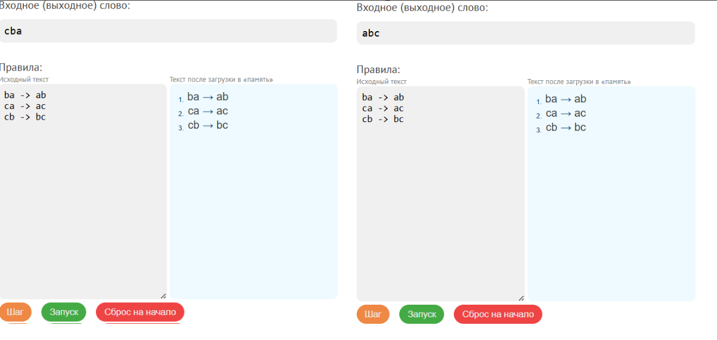
Рисунок 2 – Скриншот решения второй задачи

- Дан алфавит A = {*, a, b, c}, P = *Q , где *∉Q. Получить Q*. Решение представлено на рисунке 3.
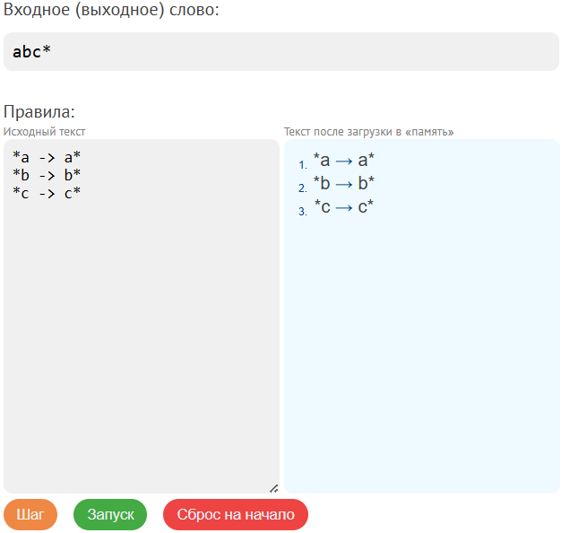
Рисунок 3 – Скриншот решения третьей задачи

- Дан алфавит A = {a, b, c}. Если входное словоP содержит букву a то написать a, иначе Λ. Решение представлено на рисунке 4.
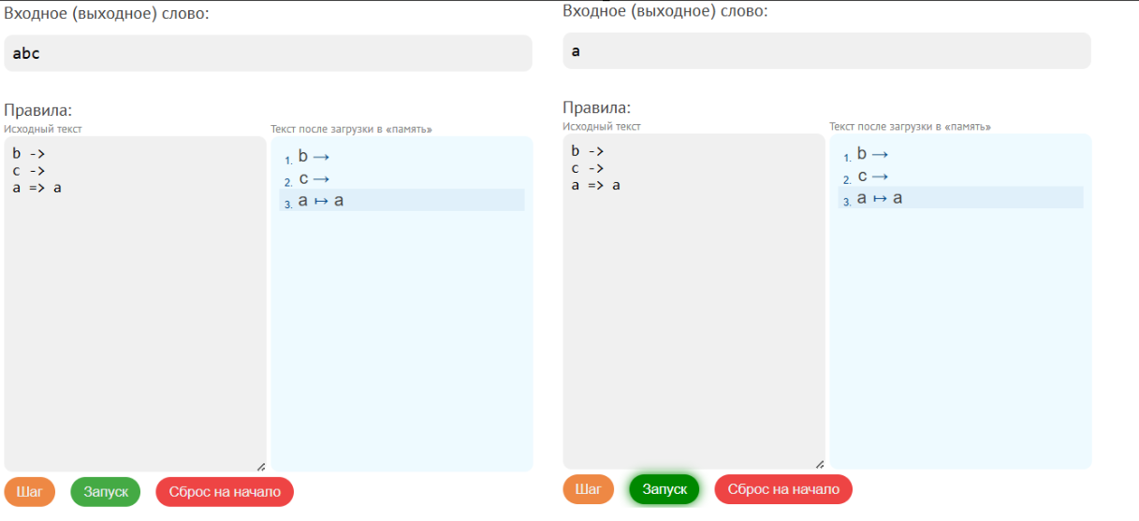
Рисунок 4 – Скриншот решения четвёртой задачи
- Дан алфавит A = {a, b, c}. Приписать к входному слову P букву a: P → P a. Решение представлено на рисунке 5.
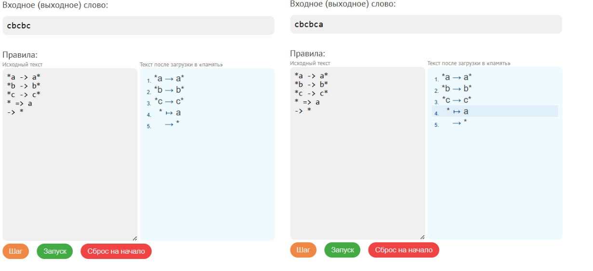
Рисунок 5 – Скриншот решения пятой задачи
- Дан алфавит A = {a, b, c}. Приписать к входному слову P слово aba: P → P aba. Решение представлено на рисунке 6.
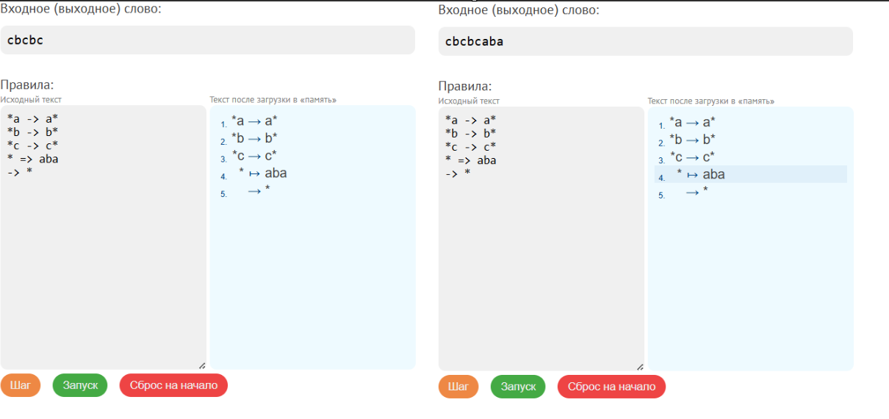
Рисунок 6 – Скриншот решения шестой задачи

- Дан алфавит A = {a, b, c}. Написать 1, если входное слово P чётной длины, иначе написать 2. Решение представлено на рисунке 7.
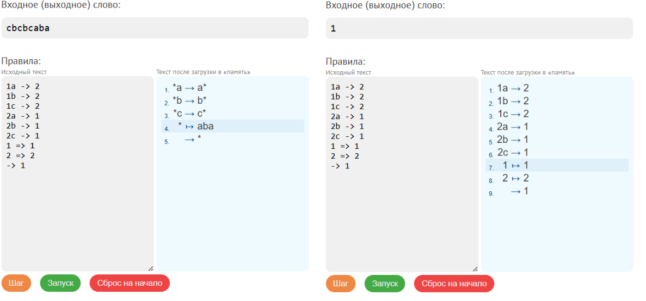
Рисунок 7 – Скриншот решения седьмой задачи

- Дан алфавит A = {a, b, c}. Удвоить последнюю букву входного слова P = Qξ: P → Q ξξ. Решение представлено на рисунке 8.
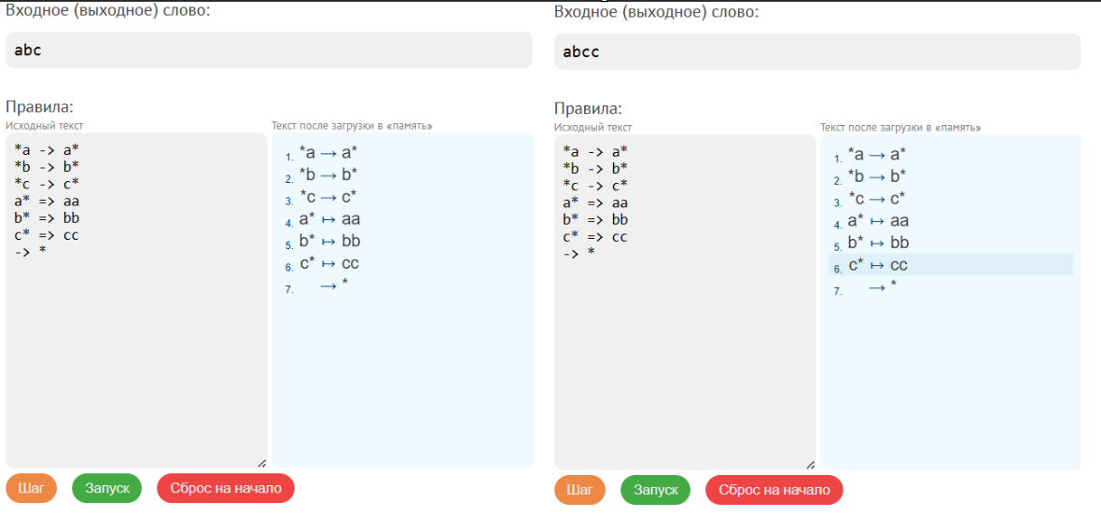
Рисунок 8 – Скриншот решения восьмой задачи

- Дан алфавит A = {a, b, c}. Приписать к слову P слева его первую букву. Решение представлено на рисунке 9.
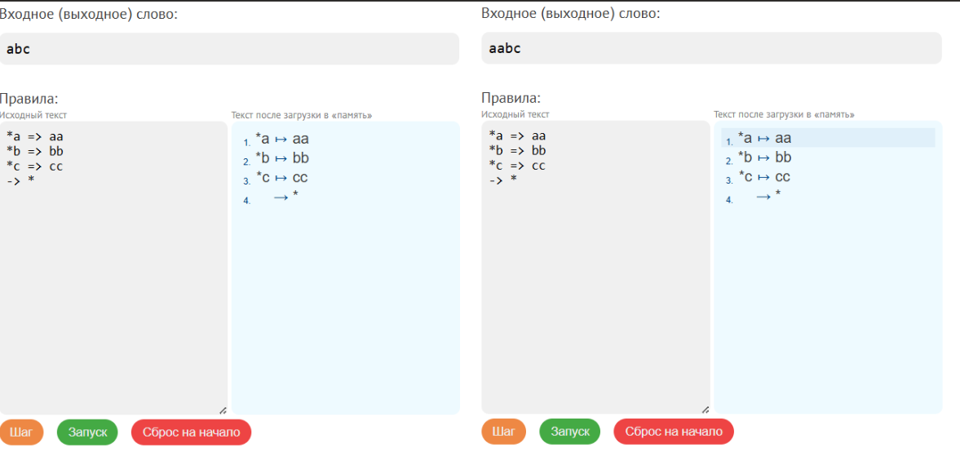
Рисунок 9 – Скриншот решения девятой задачи

- Дан алфавит A = {a, b, c}. Переставить первую букву P в его конец. Решение представлено на рисунке 10.
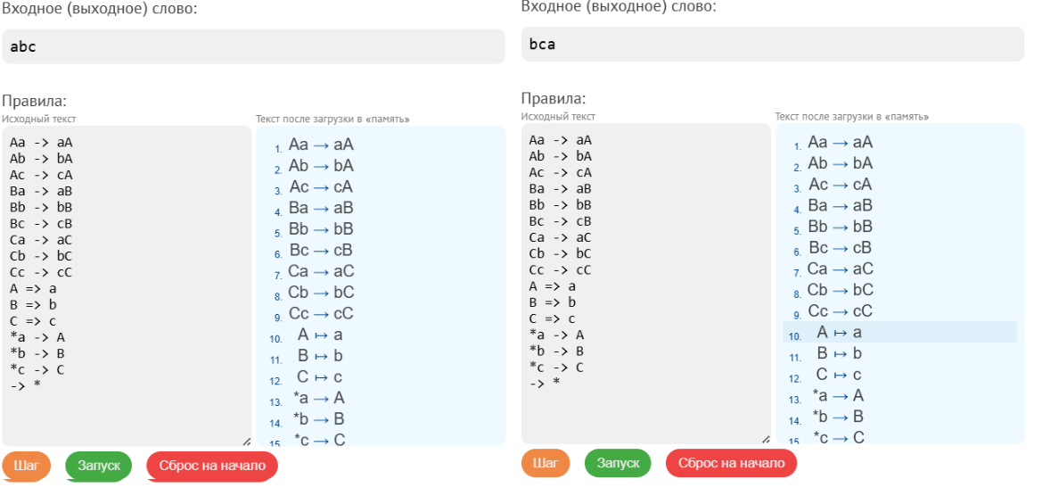
Рисунок 10 – Скриншот решения десятой задачи

- Дан алфавит A = {a, b, c}. Удвоить каждую букву P . Решение представлено на рисунке 11.
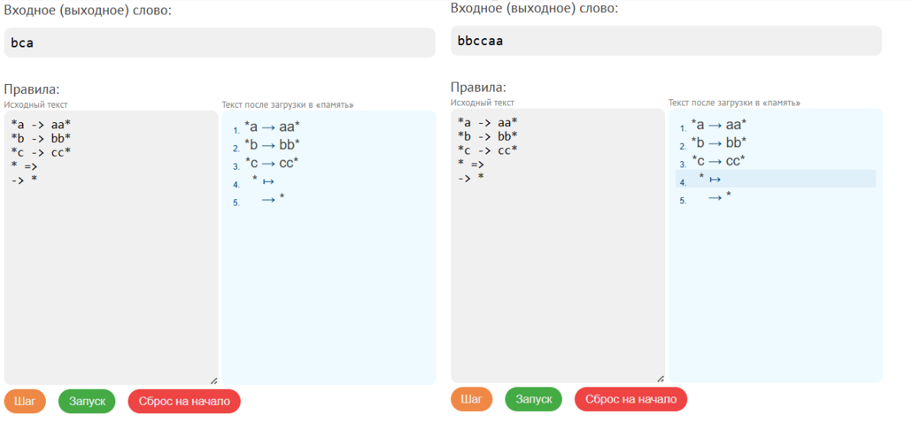
Рисунок 11 – Скриншот решения одиннадцатой задачи
- Дан алфавит A = {a, b, c}. Заменить последнее вхождение буквы a в P на bb. Если a∉P , то оставить P без изменений. Решение представлено на рисунке 12.
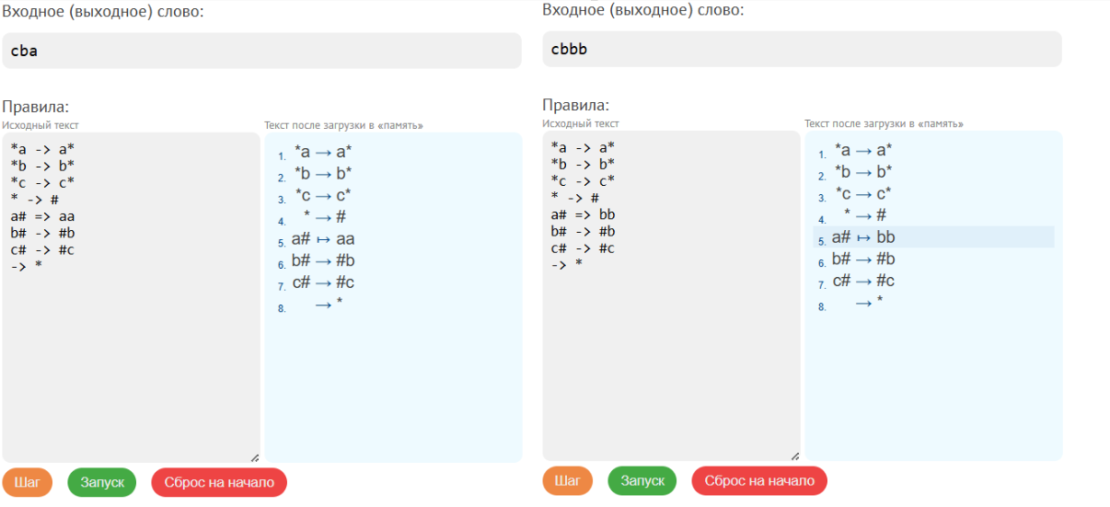
Рисунок 12 – Скриншот решения двенадцатой задачи задачи
- Дан алфавит A = {a, b, c} Удалить второе вхождение a. Решение представлено на рисунке 13.
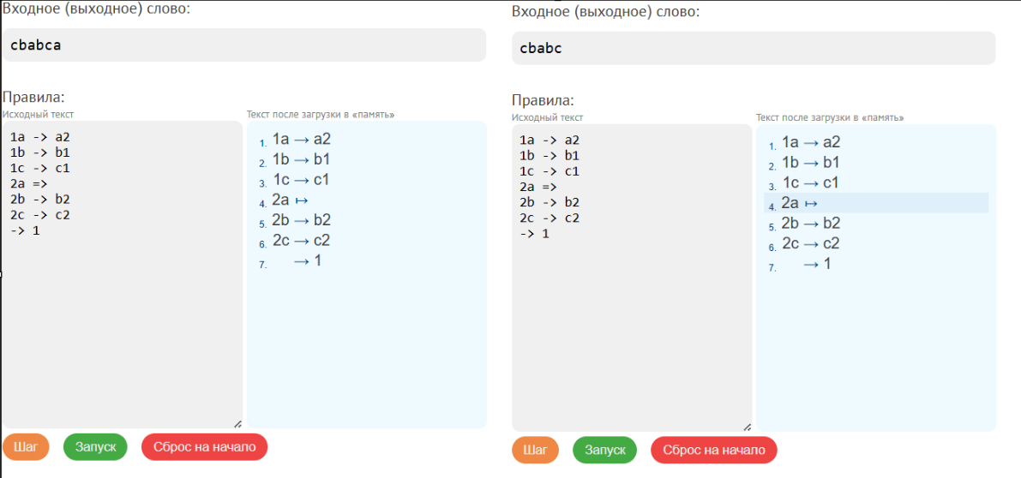
Рисунок 13 – Скриншот решения тринадцатой задачи
Все решения задач представлены на листинге 1.
- ba -> ab
ca -> ac
2) ba -> ab
ca -> ac
cb -> bc
3) *a -> a*
*b -> b*
*c -> c*
4)b -> c -> a => a
5) *a -> a*
*b -> b*
*c -> c*
* => a
-> *
6) *a -> a*
*b -> b*
*c -> c*
* => aba
-> *
7) 1a -> 2
1b -> 2
1c -> 2
2a -> 1
2b -> 1
2c -> 1
1 => 1
2 => 2
-> 1
8) *a -> a*
*b -> b*
*c -> c*
a* => aa
b* => bb
c* => cc
-> *
9) *a => aa
*b => bb
*c => cc
-> *
10) Aa -> aA
Ab -> bA
Ac -> cA
Ba -> aB
Bb -> bB
Bc -> cB
Ca -> aC
Cb -> bC
Cc -> cC
A => a
B => b
C => c
*a -> A
*b -> B
*c -> C
-> *
11) *a -> aa*
*b -> bb*
*c -> cc*
* =>
-> *
12) *a -> a*
*b -> b*
*c -> c*
* -> #
a# => aa
b# -> #b
c# -> #c
-> *
13) 1a -> a2
1b -> b1
1c -> c1
2a =>
2b -> b2
2c -> c2
-> 1
Листинг 1 – Решения задач

